Struts2
1,系统开发流程分层
我们所学习的struts2是mvc层，让我们开发变得更简单
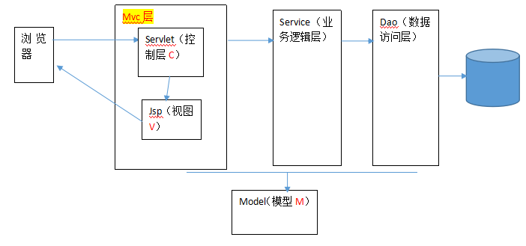
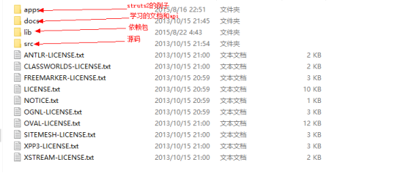
struts2目录结构

3.struts2的第一个例子
解压struts2-blank.war
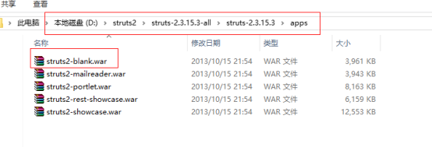

1,创建WEB 工程

2,导入必要jar包
ustruts2-core-2.3.1.1.jar：Struts 2框架的核心类库
uxwork-core-2.3.1.1.jar：Command模式框架,WebWork和Struts2都基于xwork
uognl-3.0.3.jar：对象图导航语言(Object Graph Navigation Language),
ustruts2框架通过其读写对象的属性
ufreemarker-2.3.18.jar：Struts 2的UI标签的模板使用FreeMarker编写
ucommons-logging-1.1.x.jar：ASF出品的日志包，Struts 2框架使用这个日志
u包来支持Log4J和JDK 1.4+的日志记录。
ucommons-fileupload-1.2.2.jar： 文件上传组件，2.1.6版本后需要加入此文件
ucommons-io-2.0.1.jar：传文件依赖的jar包
ucommons-lang-2.5.jar：对java.lang包的增强
ujavassist-3.11.0.GA.jar是一个开源的分析、编辑和创建Java字节码的类库

3,编写JSP 页面

4,编写Action 服务器端处理逻辑
Action就是处理request请求的动作类，类似servlet
Public class HelloAction {

public String hello(){
return"success";
}
}

5,进行框架配置web.xml、struts.xml
从例子中拷贝struts.xml到工程中的classpath下，留下头信息，其余清空
配置dtd的提示信息
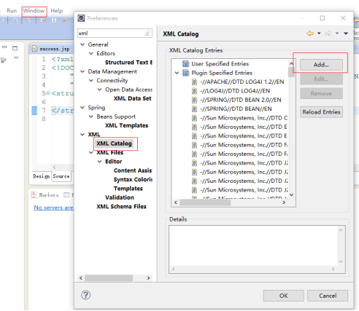

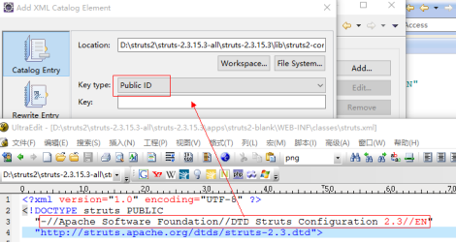

或者
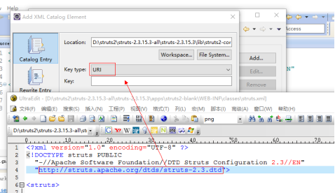

Struts.xml
<?xml version="1.0" encoding="UTF-8" ?>
<!DOCTYPE struts PUBLIC
"-//Apache Software Foundation//DTD Struts Configuration 2.3//EN"
"http://struts.apache.org/dtds/struts-2.3.dtd">
<struts>
<package name="hello" extends="struts-default">
<action name="hello" class="com.rl.action.HelloAction" method="hello">
<result name="success">/success.jsp</result>
</action>
</package>
</struts>

Web.xml

<?xmlversion="1.0"encoding="UTF-8"?>
<web-appid="WebApp_9"version="2.4"xmlns="http://java.sun.com/xml/ns/j2ee"xmlns:xsi="http://www.w3.org/2001/XMLSchema-instance"xsi:schemaLocation="http://java.sun.com/xml/ns/j2ee http://java.sun.com/xml/ns/j2ee/web-app_2_4.xsd">
<filter>
<filter-name>struts2</filter-name>
<filter-class>org.apache.struts2.dispatcher.ng.filter.StrutsPrepareAndExecuteFilter</filter-class>
</filter>
<filter-mapping>
<filter-name>struts2</filter-name>
<url-pattern>/*</url-pattern>
</filter-mapping>
</web-app>

运行测试
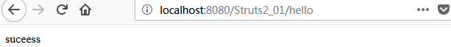

4.struts2的运行流程
1.启动服务，加载web.xml实例化StrutsPrepareAndExecuteFilter过滤器
2.在实例化StrutsPrepareAndExecuteFilter的时候会执行过滤器中的init方法加载struts.xml
3.浏览器发起请求，会被StrutsPrepareAndExecuteFilter拦截到，根据请求的uri（hello）找到相应的Action类，并且创建Action对象，执行相应的hello方法。
4.返回视图标志，展示success.jsp

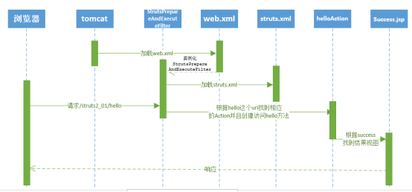
5.struts2的配置文件

配置文件的名称 | 位置 | 存储的内容 | 说明
Default.properties | Struts2-core-2.3.jar/org/apache/struts2/default.properties | 通过属性的形式来配置struts2的参数 | 不能直接修改（可以间接修改）
Struts-default.xml | Struts2-core-2.3.jar/ struts-default.xml | 是struts的核心配置文件 | 不能直接修改（可以间接修改）
Struts-plugin.xml | ***-plugin.jar中 | 插件相关配置 | 不能直接修改
Struts.xml | 放在classpath中 | 应用配置文件 | 开发人员使用，可以修改
Struts.properties | 放在classpath中 | 应用配置文件（较少使用） | 开发人员使用，可以修改
以上的配置文件服务器启动时会被加载，按着配置文件的加载的顺序，后面文件和前面文件相同的配置，后面的会把前面的文件的值覆盖。

1.default.properties
参数名称 | 参数默认值 | 说明
struts.i18n.encoding | UTF-8 | 框架使用的编码
struts.action.extension | action,, | 请求的后缀名
struts.serve.static.browserCache | True | 是否开启浏览器的静态资源的缓存
struts.configuration.xml.reload=false | False | 每当struts.xml被修改的时候我们是否要热部署，是否需要重启服务器
struts.devMode | False | 是否是开发者模式

<!-- 通过constant配置来间接修改default.properties的属性，修改请求的后缀-->
<constantname="struts.action.extension" value="do,,"></constant>

2.struts-default.xml
该文件是struts的核心文件，里面提供了结果的返回类型和拦截器还有业务bean
Result-type
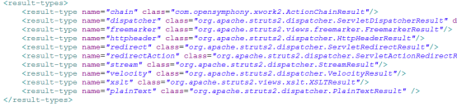
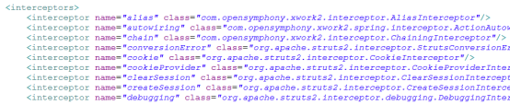
拦截器

3 struts.xml重点
这个文件是开发人员要编写的文件
l包：
package是我们按着项目的模块来划分的一种单元，我们可以在开发中一个模块一个package
属性：
name：必须的属性，包的名称
Extends:包的继承，默认情况下我们必须继承struts-default,否则我无法使用struts框架
Abstract：抽象包，在该包中不能有Action，其他的都可以有
Namespace：包的命名空间，值必须要有/ ,namespace用于请求访问时指定某一个包的路径，目的区分不同包的相同的Action名字
l动作
Action是每次请求所访问的方法
属性：
Name：必须要有的
http://localhost:8080/struts2_02/person/hello.action,后缀不需要指定，我们访问方法时就是根据name来访问
Class：要访问的方法的所在类
Method：方法名

<action name="hello"class="com.rl.action.HelloAction"method="hello">
<result name="success">/success.jsp</result>
</action>
l结果
Result就是要跳转的视图
属性：
Name：result的名称，是唯一的，到底Action返回哪个视图是由Action的方法的返回值来决定，返回值和result视图的name属 性 值做匹配，从而返回相应的视图。
Type：跳转视图的方式。默认情况跳转方式是请求转发，地址栏不变。

6.struts动作类（Action）

1.创建动作类
1.使用普通方式javaBean作为Action动作类，不需要继承任何父类，也不需要实现接口。
l方法一定是public公用的，
l返回值是字符串用来决定跳转到哪个视图
l不需要参数
l方法名自定义，如果不自定义的话，有个默认的方法名execute

2.创建动作类实现接口com.opensymphony.xwork2.Action

常量 | 值 | 说明
SUCCESS | Success | 返回成功页面
NONE | None | 不返回任何页面
ERROR | Error | 返回错误提示页面
INPUT | Input | 当提交表单时发生错误，就跳回表单页面
LOGIN | Login | 返回登录页面

3.创建动作类继承父类com.opensymphony.xwork2.Action（推荐使用）

2.配置动作类
<!--
name:必须指定在一个包中唯一
class:当前action所在的动作类
method:当前action要访问的方法
-->
</action>
<action name="as" class="com.mj.action.HelloAction2" method="helloas">
<result name="success">/success.jsp</result>
</action>

3.action动作类的生命周期
创建：Action动作类每次请求的时候都会创建一个实例对象
销毁：当前action动作类的请求响应完后就消失了
跟javaweb中的HttpServletRequest的生命周期是一样的，struts2是多例的，线程安全的

4.action动作类的访问
l通配符
原则：约定优于配置
在action中每一个方法有一定的规则：都以User相同的结尾

Public class UserAction extends ActionSupport{
public String saveUser(){
System.out.println("被保存了");
return super.SUCCESS;
}

public String updateUser(){
System.out.println("被修改了");
returnsuper.SUCCESS;
}
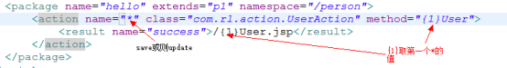
{1}加上相同的方法后面，访问时要前面的值要和方法中前面的字段一致

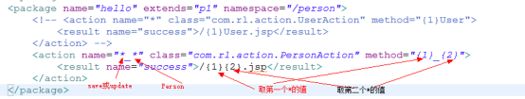
注意：同一个包中不能有多个通配符的action
l动态方法调用
首先要开启动态方法调用的开关

<!-- 启用动态方法调用--><constant name="struts.enable.DynamicMethodInvocation" value="true"/>
这是我们的action的动作类不需要再指定方法method属性了，而是在url上指定
语法：namespace名action名！方法名[.后缀名]

5 结果视图的配置

<result name="success">/success.jsp</result>
Result：要返回的视图
属性：
Name: action动作类要返回的值，如果返回的值匹配上了当前的name的值就跳转到相应的页面
Type：跳转的方式
1)Dispatcher:请求转发，相当于javaweb中的forward，地址栏不变在我们不知道type的时候默认是dispatcher
2)Redirect:页面重定向，地址栏变化
3)Chain:请求转发到一个action动作类，地址栏不发生变化
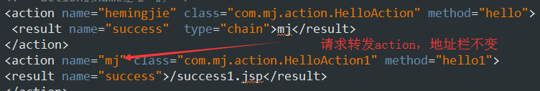
4)redirectAction：重定向到一个action的动作类，地址栏变化
同包内的重定向
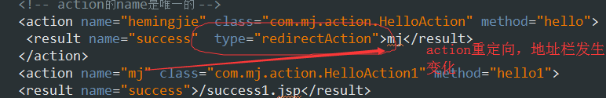

不同包的重定向，result需要通过param来指定namespace和actionName
<package name="hello" extends="struts-default" namespace="/person">
<!-- action的name是唯一的 -->
<action name="hemingjie" class="com.mj.action.HelloAction" method="hello">
<result name="success" type="redirectAction">
<!--
指定命名空间
-->
<param name="namespace">/person1</param>
<!--重定向action的 actionName
-->
<param name="actionName">mj</param>
</result>
</action>
</package>
<package name="hello1" extends="struts-default" namespace="/person1">
<action name="mj" class="com.mj.action.HelloAction1" method="hello1">
<result name="success">/success1.jsp</result>
</action>
</package>

5)stream：文件的上传和下载。

Map数据的封装:
在表单map['switch'].name

6.局部结果视图和全局的结果视图
在一个action中配置的result是局部结果视图，外部的action是不能使用这个result
包内的全局的结果视图配置对于包每一个action动作类都有效

<package name="hello1" extends="struts-default"namespace="/person1">
<!--
包级别的全局结果视图
-->
<global-results>
<result name="error">/error.jsp</result>
</global-results>
<action name="rl" class="com.rl.action.HelloAction1" method="hello1">
<result name="success">/success1.jsp</result>
<!-- <result name="error">/error.jsp</result> -->
</action>
<action name="rl1" class="com.rl.action.HelloAction2"method="hello2">
<result name="success">/success1.jsp</result>
<!-- <result name="error">/error.jsp</result> -->
</action>
</package>

在整个系统中的全局的结果视图，通过继承的方式来实现

<!-- 定义一个公用的包，继承struts-default -->
<package name="basePackage" extends="struts-default" abstract="true">
<global-results>
<result name="error">/error.jsp</result>
</global-results>
</package>
<package name="hello" extends="basePackage" namespace="/person">
<action name="renliang" class="com.rl.action.HelloAction" method="hello">
<result name="success">/success.jsp</result>
</action>
</package>
<package name="hello1" extends="basePackage"namespace="/person1">
<action name="rl" class="com.rl.action.HelloAction1" method="hello1">
<result name="success">/success1.jsp</result>
</action>
<action name="rl1" class="com.rl.action.HelloAction2" method="hello2">
<result name="success">/success1.jsp</result>
</action>
</package>

7.struts动作类获得ServletAPI
1.使用ServletActionContext获得servletAPI(推荐使用)

Public String hello(){
//获得page域对象获得不到(很少使用)
PageContext page =ServletActionContext.getPageContext();
//获得request
HttpServletRequest request=ServletActionContext.getRequest();
//获得response
HttpServletResponseresponse=ServletActionContext.getResponse();
//获得session
HttpSession session = request.getSession();
//获得application
ServletContext sc = ServletActionContext.getServletContext();
return super.SUCCESS;
}

2.通过实现接口的方式来获得servletAPI
实现
org.apache.struts2.interceptor.ServletRequestAware;
org.apache.struts2.interceptor.ServletResponseAware;
org.apache.struts2.interceptor.SessionAware;
org.apache.struts2.util.ServletContextAware;

Public class HelloAction1 extends ActionSupport implements
ServletRequestAware,
ServletResponseAware, ServletContextAware{
HttpServletRequest request;
HttpServletResponse response;
ServletContext sc;
public String hello(){
System.out.println(request);
String result = request.getParameter("name");
System.out.println(result);
System.out.println(request.getSession());
System.out.println(response);
System.out.println(sc);
return super.SUCCESS;
}
@Override
public void setServletRequest(HttpServletRequest request) {
this.request = request;
}
@Override
public void setServletResponse(HttpServletResponse response) {
this.response = response;
}
@Override
public void setServletContext(ServletContext context) {
this.sc = context;
}
}

8.参数的封装

1.静态封装
在运行器不发生变化的数据，或者一些配置相关的数据可以做静态封装
Action动作类

Public class PersonAction extends ActionSupport{
/**
* 用于接收静态的参数，必须提供set和get方法
*/
private String name = "何明杰";

private String desc;

public String getDesc() {
return desc;
}
public void setDesc(String desc) {
this.desc = desc;
}
public String getName() {
return name;
}
public voidsetName(String name) {
this.name = name;
}
public String hello(){
System.out.println(name);
System.out.println(desc);
return super.SUCCESS;
}
}
Action动作类
Struts.xml配置

<package name="person" extends="struts-default" namespace="/person">
<action name="renliang"class="com.rl.action.PersonAction" method="hello">
<!--
param的name在Action中必须要有相应的属性
-->
<param name="name">何明杰</param>
<param name="desc">java开发</param>
<result name="success">/success.jsp</result>
</action>
</package>

2.动态参数的封装
系统运行期间用户提交表单，ajax，url访问。

1.动作类充当模型对象(不推荐使用)
动作类和模型和为一体，我们可以在动作类中定义要接收的属性的值，对每个属性必须要提供set和get方法，动作类model中的属性的名字和表单中的name一定要一致，否则无法注入。
Jsp页面

<form action="${pageContext.request.contextPath }/person/renliang1" method="post">
<table>
<tr>
<td>ID</td>
<td><input type="text" name="id"></td>
</tr>
<tr>
<td>姓名</td>
<td><input type="text" name="name"></td>
</tr>
<tr>
<td>性别</td>
<td>
<input type="radio" name="gender" value="1" checked="checked">男
<input type="radio" name="gender" value="2">女
</td>
</tr>
<tr>
<td>地址</td>
<td><input type="text" name="address"></td>
</tr>
</table>
<input type="submit" value="提交">
</form>

动作类model

Public class PersonAction1 extends ActionSupport{
/*** 在Action的内部定义model的属性*/
private int id;

private String name;

private int gender;

private String address;

public int getId() {
return id;
}
public void setId(int id) {
this.id= id;
}
public String getName() {
returnname;
}
public void setName(String name) {
this.name= name;
}
public int getGender() {
return gender;
}
public void setGender(int gender) {
this.gender= gender;
}
public String getAddress() {
return address;
}
public void setAddress(String address) {
this.address = address;
}
public String hello(){
System.out.println(id);
return super.SUCCESS;
}
}

1.动作类和模型对象分离封装参数（推荐使用）
动作类充当模型对象Action既是C又是M，可读性差，重用性差，很难维护，不推荐使用第一种。
这种方式接受参数对提交的表单中的name有要求，name需要使用Action中的model属性的名字加点再加上要接收的属性名：如person.name

<form action="${pageContext.request.contextPath }/person/renliang2" method="post">
<table>
<tr>
<td>ID</td>
<td><input type="text" name="person.id"></td>
</tr>
<tr>
<td>姓名</td>
<td><input type="text" name="person.name"></td>
</tr>
<tr>
<td>性别</td>
<td>
<input type="radio" name="person.gender" value="1" checked="checked">男
<input type="radio" name="person.gender" value="2">女
</td>
</tr>
<tr>
<td>地址</td>
<td><input type="text" name="person.address"></td>
</tr>
</table>
<input type="submit" value="提交">
</form>

动作类里面需要定义model的属性并且提供set和get

Package com.rl.action;
import com.opensymphony.xwork2.ActionSupport;
import com.rl.model.Person;

* action动作类充当模型对象
public class PersonAction2 extends ActionSupport{
* 定义model类的对象用于接收参数
* 必须提供set和get
private Person person;
public Person getPerson() {
return person;
}
public void setPerson(Person person) {
this.person = person;
}
public String hello(){
System.out.println(person);
return super.SUCCESS;
}
}
Model对象就是创建java的对象

1.模型驱动方式封装参数（推荐使用）
第二种方式对页面上的文本域的name有要求必须要用model的属性的名称.属性名，这样的话页面和Action动作类有 侵入性，模型驱动方式解决了这个问题，我们需要实现一个ModelDriven接口的泛型指定要接收的model 的类型提供getModel的方法，Action类中的model对象必须要手动的创建，否则无法注入属性值。
jsp页面
不需要和第二种方式样用model的属性的名称.属性名，直接使用

Action类

Public class PersonAction3 extends ActionSupport implementsModelDriven<Person>
{/**
定义model类的对象用于接收参数
* 必须提供set和get,model的对象必须手动的创建，否则框架无法注入属性
private Person person = new Person();
public Person getPerson() {
return person;
}
public void setPerson(Person person) {
this.person = person;
}
public String hello(){
System.out.println(person);
return super.SUCCESS;
}
@Override
public Person getModel() {
return person;
}
}
Model对象就是创建java的对象

9.类型转换

1.类型转换认识
页面所提交过来的数据都是字符串的类型，而model里面的数据类型并不都是字符串，有各种各样的类型int ，Integer，float，String，date…,我们使用servlet来接收数据时都是自己手动转换，struts2可以为我们自动转换，转换的前提是前台台提交的字符串和model中的相应的数据类型可以转换。
提交表单时：字符串-------à其他类型
页面展示：其他类型--------à字符串
表单提交时数据类的转换，struts给我们做了绝大多数，但是时间类型往往需要根据我们自己的需求来转换。

2.如果自定义转换数据类型呢
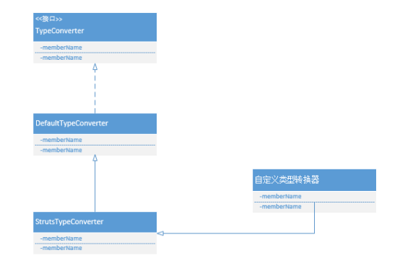
类型转换继承关系

日期转换：
默认情况下，struts2解析的时间的格式：“yyyy-MM-dd”

1.通过自定义类型转换器继承StrutsTypeConverter做日期转换器

Public class MyDateConverter extends StrutsTypeConverter {
@Override
public object convertFromString(Map context, String[] values, Class toClass) {
// 创建时间对象
Date date = null;
if(values != null&& values.length> 0){/ 判断传入的参数不为空和长度不小于0
if(toClass == Date.class){// 判断类型是否是时间类型
try{// 格式化时间类型
date = new SimpleDateFormat("yyyy/MM/dd").parse(values[0]);
} catch(ParseException e) {
e.printStackTrace();
}
}
}
return date;
}
@Override
public String convertToString(Map context, Object o) {
String dateStr = null;/ 创建字符串类型
if(o != null && o.getClass() == Date.class){// 判断传入的类型不等于空和是否是时间类型 // 转换日期类型成字符串
dateStr = new SimpleDateFormat("yyyy/MM/dd").format((Date)o);
}
returndateStr;

2.注册日期类型转换器

1,局部注册
第一步：在要转换的model类的同级包中建立一个属性文件，命名要求：model类名-conversion.properties，在文件的内部key是要转换的属性名，value是转换器的全路径
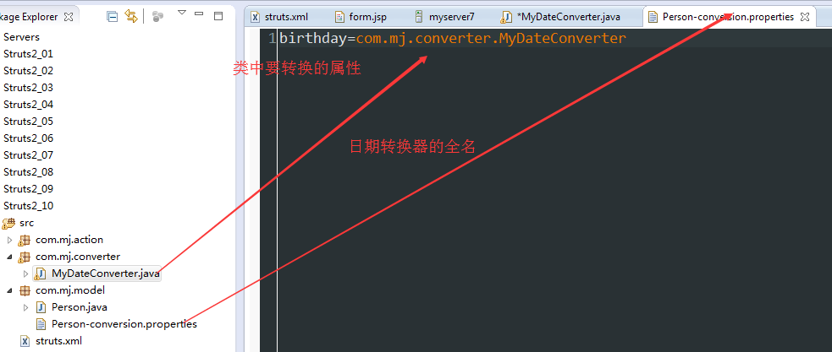

2,全局注册(较多使用)
如果有很多的model类都有时间类型，那么使用局部类型转换器就需要创建很多注册文件，这样不合理。需要全局注册
方法：在classpath下一个属性文件：xwork-conversion.properties
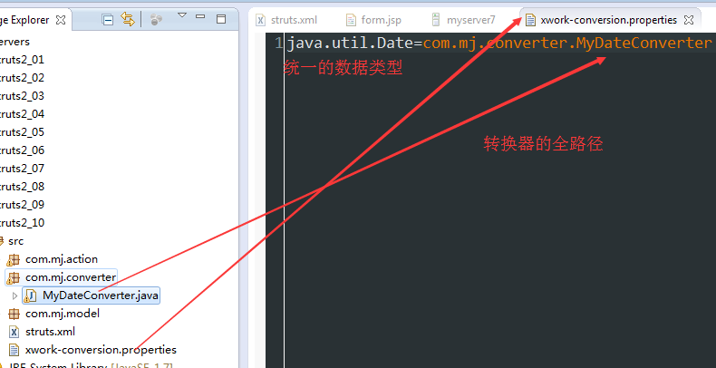
如果把错误提示信息转换成中文呢
1.在Action类的同级包下创建一个属性文件, 规则：和Action类同名.properties
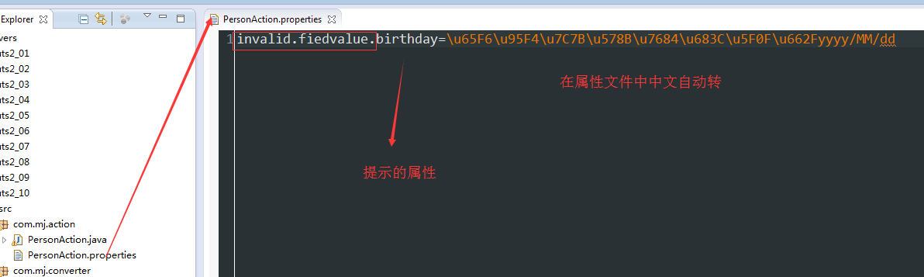
2.Key: invalid.fieldvlaue.[要转换的表单中文本域的name：birthday]，value是中文的提示信息，中文在properties文件中以Unicode的编码的方式

10.struts2数据验证
验证的方式
1.客户端校验：使用js结合正则表达式来校验，不和服务器打交道，开发简单，安全性差
2.服务器端校验：请求web服务器，开发量比较大，安全性好，如果需要和数据库到交到的就必须要使用服务器端校验
实际开发中，客户端校验比较多，最好是客户端和服务端都校验。
Struts2的校验属于服务器端校验

1.struts2编程式验证
编程校验：重写父类的validate方法，在这个方法中对每一个字段来做校验，但是校验的前提是提交过来的参数是能相互转换的，如果转换不了的话会由param，modelDriven拦截器来负责。如果参数不符合正则，我们可以添加提示信息addFieldError("id", "id必是1到5位的数字")

@Override
public void validate() {
if(person.getId() != 0 && !(person.getId()+"").matches("\\d{1,3}")){
addFieldError("id", "id必须是1到5位的数字");
}
if(!person.getName().matches("[a-zA-Z]{3,8}")){
//添加提示信息，第一个参数表单中文本域的name，第二个是提示信息
addFieldError("name", "姓名只能是3到8位大小字母");
}
}
提示信息位置
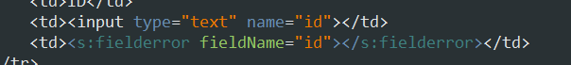

跳出校验@SkipValidation
在编程式校验中validate会对当前的Action中的每一个方法做校验，那么有一些方法时不需要校验的，我们可以通过@skipValidation来跳过校验。
@SkipValidation//跳出校验
public String delete(){
System.out.println(person);
return super.SUCCESS;
}
2.我们在Action中定义一个验证方法，命名规则是validate+要验证的方法名，那么这个方法就会被校验如validateSave，save方法就会被校验，其余的方法都不会被校验

Public void validateSave() {
if(person.getId() != 0 && !(person.getId()+"").matches("\\d{1,3}")){
addFieldError("id", "id必须是1到5位的数字");
}
if(!person.getName().matches("[a-zA-Z]{3,8}")){
//添加提示信息，第一个参数表单中文本域的name，第二个是提示信息
addFieldError("name", "姓名只能是3到8位大小字母");
}
}

1.struts2声明式验证(建议使用)
为了解决Action和验证逻辑的高耦合，我们可以使用声明式验证，我们要把验证规则配置在xml中。
规则：在Action的同级包下创建一个xml，名称规范：Action名称-validation.xml
打开xwork-validator1.0.3.dtd,把头信息拷贝到我们的xml中
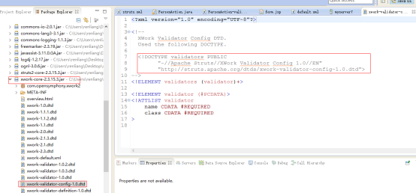

我们对验 证 做配置

<?xml version="1.0" encoding="UTF-8"?>
<!DOCTYPE validators PUBLIC
"-//Apache Struts//XWork Validator 1.0.3//EN"
"http://struts.apache.org/dtds/xwork-validator-1.0.3.dtd"
<validators>
<!--
field：表单中要提交的文本域
name：文本域的name
-->
<field name="name">
<!--
文本域的验证器
-->
<field-validator type="requiredstring">
//提示的信息
<message>姓名不能为空</message>
</field-validator>
</field>
</validators>

Struts2框架给我们提供了很多验证器，这些验证器的位置在xwork- core.2.3.15.jar/com/opensymphony/xwork2/validator/validators/default.xml

<?xml version="1.0" encoding="UTF-8"?>
<!DOCTYPE validators PUBLIC
"-//Apache Struts//XWork Validator Definition 1.0//EN"
"http://struts.apache.org/dtds/xwork-validator-definition-1.0.dtd">
<!-- START SNIPPET: validators-default -->
<validators>
<validator name="required" class="com.opensymphony.xwork2.validator.validators.RequiredFieldValidator"/>
<validator name="requiredstring" class="com.opensymphony.xwork2.validator.validators.RequiredStringValidator"/>
<validator name="int" class="com.opensymphony.xwork2.validator.validators.IntRangeFieldValidator"/>
<validator name="long" class="com.opensymphony.xwork2.validator.validators.LongRangeFieldValidator"/>
<validator name="short" class="com.opensymphony.xwork2.validator.validators.ShortRangeFieldValidator"/>
<validator name="double" class="com.opensymphony.xwork2.validator.validators.DoubleRangeFieldValidator"/>
<validator name="date" class="com.opensymphony.xwork2.validator.validators.DateRangeFieldValidator"/>
<validator name="expression" class="com.opensymphony.xwork2.validator.validators.ExpressionValidator"/>
<validator name="fieldexpression" class="com.opensymphony.xwork2.validator.validators.FieldExpressionValidator"/>
<validator name="email" class="com.opensymphony.xwork2.validator.validators.EmailValidator"/>
<validator name="url" class="com.opensymphony.xwork2.validator.validators.URLValidator"/>
<validator name="visitor" class="com.opensymphony.xwork2.validator.validators.VisitorFieldValidator"/>
<validator name="conversion" class="com.opensymphony.xwork2.validator.validators.ConversionErrorFieldValidator"/>
<validator name="stringlength" class="com.opensymphony.xwork2.validator.validators.StringLengthFieldValidator"/>
<validator name="regex" class="com.opensymphony.xwork2.validator.validators.RegexFieldValidator"/>
<validator name="conditionalvisitor" class="com.opensymphony.xwork2.validator.validators.ConditionalVisitorFieldValidator"/>
</validators>
系统提供的校验器如下：
lrequired (必填校验器,要求被校验的属性值不能为null)
lrequiredstring (必填字符串校验器,要求被校验的属性值不能为null，并且长度大于0,默认情况下会对字符串去前后空格)
lstringlength(字符串长度校验器，要求被校验的属性值必须在指定的范围内，否则校验失败,minLength参数指定最小长度，maxLength参数指定最大长度，trim参数指定校验field之前是否去除字符串前后的空格)
lregex(正则表达式校验器，检查被校验的属性值是否匹配一个正则表达式，expression参数指定正则表达式，caseSensitive参数指

<field name="name">
<!--
文本域的验证器
-->
<field-validator type="requiredstring">
<message>姓名不能为空</message>
</field-validator>
<field-validator type="regex">
<param name="regex">[a-zA-Z]{3,8}</param>
<message>姓名必须是3到8位的字符</message>
</field-validator>
</field>
第二种验证配置方式

<validator type="regex">
<!-- 配置验证的字段 -->
<param name="fieldName">password</param>
<!-- 验证的正则表达式 -->
<param name="regex">\d{6,8}</param>
<message>请输入6到8位数字的密码</message>
</validator>

lint(整数校验器，要求field的整数值必须在指定范围内，min指定最小值， max指定最大值)
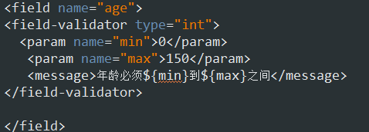

ldouble(双精度浮点数校验器,要求field的双精度浮点数必须在指定范围内,min指定最小值,max指定最大值)
lfieldexpression(字段OGNL表达式校验器,要求field满足一个ognl表达式，expression参数指定ognl表达式,该逻辑表达式基于ValueStack进行求值,返回true时校验通过，否则不通过)
lemail(邮件地址校验器，要求如果被校验的属性值非空，则必须是合法的邮件地址)
lurl(网址校验器,要求如果被校验的属性值非空,则必须是合法的url地址)
ldate(日期校验器,要求field的日期值必须在指定范围内,min指定最小值,max指定最大值)
lconversion(转换校验器，指定在类型转换失败时，提示的错误信息)
lvisitor(用于校验action中复合类型的属性，它指定一个校验文件用于校验复合类型属性中的属性)
lexpression(OGNL表达式校验器，它是一个非字段校验器， expression参数指定ognl表达式,该逻辑表达式基于ValueStack进行求值,返回true时校验通过，否则不通过，该校验器不可用在字段校验器风格的配置中)
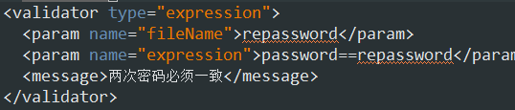

12.sruts2拦截器

1.struts拦截器介绍
Struts2的核心就是拦截器，param，modelDriven，validation，servletAPI等等这些都是拦截器完成的功能。
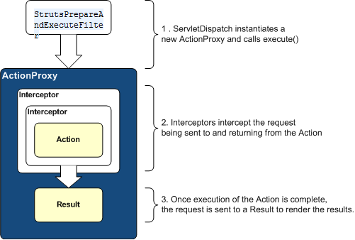
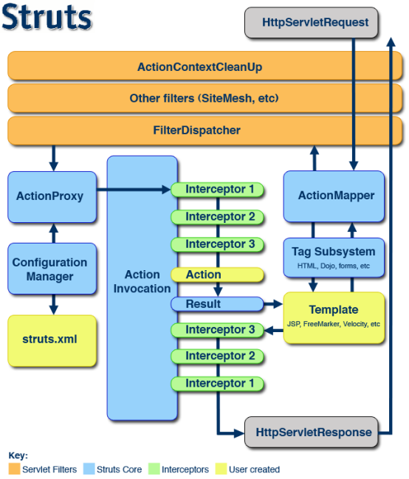

服务器启动时实例化StrustPrepareAndExecuteFilter，读取struts所有的配置文件，把struts.xml中的每一个Action实例化，当一个请求访问的时候，StrustPrepareAndExecuteFilter会把请求拦截下来，匹配一个ActionMapper，然后ActionMapper创建ActionProxy(代理类)，然后去执行默认拦截器栈，在执行Action，然后返回结果，然后默认拦截器再反向执行（做一些运行期的监控和清理工作，不是每一个拦截器都执行后置拦截），最后响应结果返回给页面。
1.自定义拦截器
自定义拦截器我们需要继承AbstractInterceptor

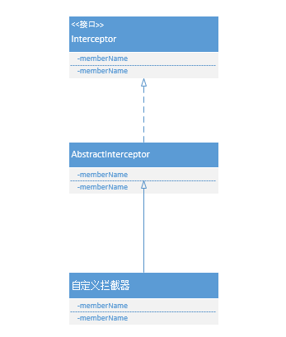

创建拦截器类

Public class MyInterceptor extends AbstractInterceptor {
@Override
public String intercept(ActionInvocation invocation) throws Exception {
System.out.println("前置拦截执行....");
//让拦截器向下走并且返回结果代码
String result = invocation.invoke();
System.out.println("后置拦截执行...");
return result;
}
拦截器的配置

<package name="person" extends="struts-default" namespace="/person">
<!-- 拦截器配置 -->
<interceptors>
<interceptor name="myInterceptor"class="com.rl.interceptor.MyInterceptor"></interceptor>
</interceptors>
<action name="renliang" class="com.rl.action.PersonAction" method="save">
<result name="success">/success.jsp</result>
<result name="input">/form.jsp</result>
</action>
<action name="delete" class="com.rl.action.PersonAction" method="delete">
<!-- 引用拦截器 -->
<interceptor-ref name="myInterceptor"></interceptor-ref>
<result name="success">/success.jsp</result>
<result name="input">/form.jsp</result>
</action>
</package>
我们从结果上可以看懂执行的顺序：前置拦截--àaction---à页面执行--à后置拦截

3.拦截器和拦截器栈的配置
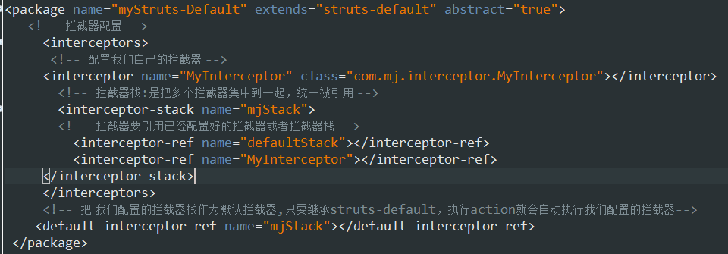

<package name="myStruts-Default" extends="struts-default" abstract="true">
<interceptors>
<!--
配置我们自己的拦截器
-->
<interceptor name="myInterceptor" class="com.rl.interceptor.MyInterceptor"></interceptor>
<!--
拦截器栈：是把多个拦截器集中到一起统一被引用
-->
<interceptor-stack name="rlStack">
<!--
拦截器栈中要引用已经配置好的拦截器或者拦截器栈
-->
<interceptor-ref name="defaultStack"></interceptor-ref>
<interceptor-ref name="myInterceptor"></interceptor-ref>
</interceptor-stack>
</interceptors>
<!--
把rlStack作为默认拦截器，只要继承了myStruts-Default，执行Action时就会自动先执行rlStack中的所有拦截器
-->
<default-interceptor-ref name="rlStack"/>

</package>
<package name="person" extends="myStruts-Default" namespace="/person">

<!-- 拦截器配置 -->
<action name="renliang" class="com.rl.action.PersonAction" method="save">
<result name="success">/success.jsp</result>
<result name="input">/form.jsp</result>
</action>
<action name="delete" class="com.rl.action.PersonAction" method="delete">
<result name="success">/success.jsp</result>
<result name="input">/form.jsp</result>
</action>
</package>
<package name="person1" extends="myStruts-Default" namespace="/person1">

<!-- 拦截器配置 -->
<action name="renliang1" class="com.rl.action.PersonAction1" method="save">
<result name="success">/success.jsp</result>
<result name="input">/form.jsp</result>
</action>

</package>

‘

单个包使用拦截器
<package name="myStruts-Default" extends="struts-default" abstract="true">
<!-- 配置我们自己的拦截器 -->
<interceptor name="MyInterceptor" class="com.mj.interceptor.MyInterceptor"></interceptor>
</package>

包中配置拦截器
<default-interceptor-ref name="myStruts-Default"></default-interceptor-ref>

4.排除Action的拦截

要想排除被拦截的Action的执行方法，拦截器需要继承MethodFilterInterceptor

Public class MyInterceptor1 extends MethodFilterInterceptor {
@Override
protected String doIntercept(ActionInvocation invocation) throws Exception {
System.out.println("前置拦截执行1....");
//让拦截器向下走并且返回结果代码
String result = invocation.invoke();
System.out.println("后置拦截执行1...");
return result;
配置Action的排除
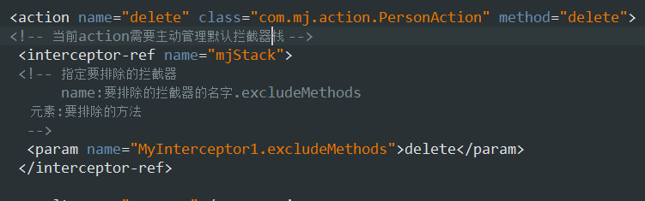

13.struts2的上传和下载

1.单文件上传
上传文件对表单的要求：
l表单要使用post方式提交
l表单的enctype是multipart/form-data
l表单中要有file类型的input文本域
Struts上传也是基于拦截器，底层还是使用commons-fileupload组件
Struts上传的步骤
（1）建立表单

<form action="${pageContext.request.contextPath }/upload/renliang" method="post" enctype="multipart/form-data">
姓名：<input type="text" name="username"><br>
文件：<input type="file" name="upload"><br>
<input type="submit">
</form>
（2）创建Action
注意：
接收的文件属性：和表单中文本域file类型input的name一致
接收的文件名字：file的name+FileName固定写法
接收的文件MIME类型：file的name+ContentType

Public class UploadAction extends ActionSupport{
private String username;
/** 要接收的文件，命名需要和表单中的file类型的input的name一致*/
private File upload;
/**文件名的接收 File属性名FileName:固定写法*/
private String uploadFileName;
/**获得上传文件的MIME类型，File属性名字ContentType：固定写法*/
private String uploadContentType;
public String getUsername() {
return username;}
public void setUsername(String username) {
this.username = username;}
public File getUpload() {
return upload;}
public void setUpload(File upload) {
this.upload = upload;}
public String getUploadFileName() {
return uploadFileName;}
public void setUploadFileName(String uploadFileName) {
this.uploadFileName = uploadFileName;}
public String getUploadContentType() {
return uploadContentType;}
public void setUploadContentType(String uploadContentType) {
this.uploadContentType = uploadContentType;}
public String upload() throws Exception{
//获得servletContext
ServletContext sc = ServletActionContext.getServletContext();
//获得服务的绝对路径
String realPath = sc.getRealPath("/");
realPath = realPath + "upload\\"+uploadFileName;
//定义输入输出流
InputStream in = new FileInputStream(upload);
OutputStream out = new FileOutputStream(realPath);
int len = -1;
byte[] bs = new byte[1024];
while((len = in.read(bs)) != -1){
out.write(bs, 0, len);
}
out.close();
in.close();
return super.SUCCESS;
}
}
简便方式
FileUtils.copyFile(upload, new File(realpath));

2.文件上传类型的验证
在上传时要验证文件类型和大小
1.验证文件的类型

<package name="upload" extends="struts-default" namespace="/upload">
<!-- 拦截器配置 -->
<action name="renliang" class="com.rl.action.UploadAction" method="upload">
<!--
主动引用默认拦截器栈
-->
<interceptor-ref name="defaultStack">
<!-- 设置上传拦截器fileUpload.allowedExtensions, 不要使用allowedExtensionsSet -->
<param name="fileUpload.allowedExtensions">.png,.txt</param>
</interceptor-ref>
<result name="success">/success.jsp</result>
<result name="input">/form.jsp</result>
</action>

</package>

3.文件上传的大小验证
Struts2默认的上传 文件的配置在default.properties的文件中
由struts.multipart.maxSize=2097152控制
我们发现展示并不是中文，我们使用国际化来处理
文件超过最大值的提示信息是在struts_message.propertise中，我们只要通过国际化文件覆盖它即可
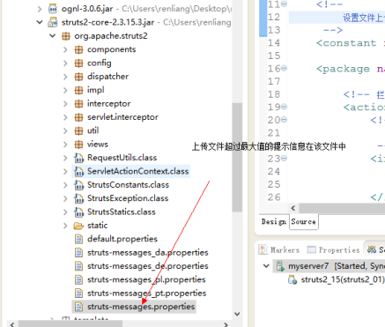
我们创建国际化文件
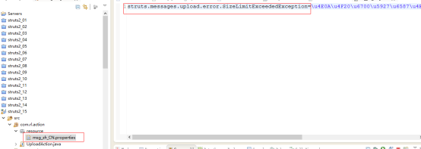
在国际化文件中{0}是去文件最大值，{1}取我们上传的文件的大小
然后再struts.xml中加载资源文件
<constant name="struts.custom.i18n.resources"value="com/mj/resource/msg"></constant>

4.多文件的上传
多文件上传Action中把File属性以及和file属性相关的上传文件都变成数组，在execute中循环上传即可

Public class UploadsAction extends ActionSupport{
private String username;
/** 要接收的文件，命名需要和表单中的file类型的input的name一致
private File[] upload;
/*** 文件名的接收 File属性名FileName:固定写法
private String[] uploadFileName;
/*获得上传文件的MIME类型，File属性名字ContentType：固定写法
private String[] uploadContentType;
public String getUsername() {
return username;}
public void setUsername(String username) {
this.username = username;}
public File[] getUpload() {
return upload;}
public void setUpload(File[] upload) {
this.upload = upload;}
public String[] getUploadFileName() {
return uploadFileName;
}
public void setUploadFileName(String[] uploadFileName) {
this.uploadFileName = uploadFileName;}
public String[] getUploadContentType() {
return uploadContentType;}
public void setUploadContentType(String[] uploadContentType) {
this.uploadContentType = uploadContentType;}
public String upload() throws Exception{
//获得servletContext
ServletContext sc = ServletActionContext.getServletContext();
//获得服务的绝对路径

for(int i = 0; i < upload.length; i++){
String realPath = sc.getRealPath("/");
realPath = realPath + "upload\\"+uploadFileName[i];
//定义输入输出流
FileUtils.copyFile(upload[i], new File(realPath));
}
returnsuper.SUCCESS;

5.文件下载
Struts文件下载对动作类Action的要求：
在Action之中必须提供三个属性：
//提供一个输入流的属性，名字叫inputStream固定
private InputStream inputStream;
//定义文件的大小
private int filelength;
//定义文件名
private String fileName;

Public class DownAction extends ActionSupport{
//提供一个输入流的属性，名字叫inputStream固定
private InputStream inputStream;
//定义文件的大小
private int filelength;
//定义文件名
private String fileName;
public InputStream getInputStream() {
return inputStream;
}
public void setInputStream(InputStream inputStream) {
this.inputStream = inputStream;
}
public int getFilelength() {
return filelength;
}
public void setFilelength(int filelength) {
this.filelength = filelength;
}
public String getFileName() {
return fileName;
}
public void setFileName(String fileName) {
this.fileName = fileName;
}
public String down() throws Exception{
ServletContext sc = ServletActionContext.getServletContext();
String realPath = sc.getRealPath("/upload/1.png");
//实例化输入流
inputStream = new FileInputStream(realPath);
//给fileName赋值
fileName = FilenameUtils.getName(realPath);
//对文件名做编码

fileName = URLEncoder.encode(fileName, "UTF-8");
//给文件大小赋值
filelength = inputStream.available();
return super.SUCCESS;}
}
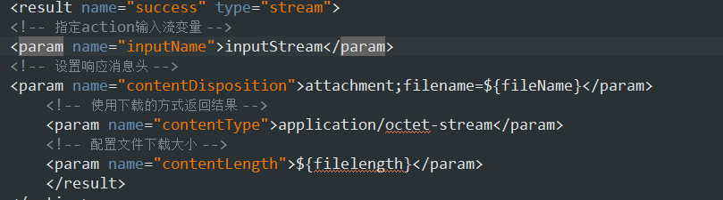
Action的配置

<!-- 指定action输入流变量 -->
<param name="inputName">inputStream</param>
<!-- 设置响应消息头 -->
<param name="contentDisposition">attachment;filename=${fileName}</param>
<!-- 使用下载的方式返回结果 -->
<param name="contentType">application/octet-stream</param>
<!-- 配置文件下载大小 -->
<param name="contentLength">${filelength}</param>

通过在页面指定参数，在action中获得该属性即可

14.ognl表达式
OGNL是Object Graphic Navigation Language（对象图导航语言）的缩写，
它是一个开源项目。 Struts2框架使用OGNL作为默认的表达式语言。
作用：取值，获取javaBean中的属性，获取List或者数组元素，获得map的键值对，还可以执行逻辑运算。
要求：我们必须把ognl表达式写在struts的标签中。

1.ognl对普方法的调用
struts表签的引入
<%@taglib uri="/struts-tags" prefix="s" %>

<%-- 在<s:properties >的value属性中""内部是ognl表达式，如果要输出字符串要加''--%>
<s:property value="'renliang'"/>
<%-- 在<s:properties >的value属性中""内部是ognl表达式，可以使用java的api--%>
<s:property value="'renliang'.toUpperCase()"/>

2.ognl对静态变量和静态方法的调用
静态变量和静态方法的调用都要使用@类的全路径@[静态变量或静态方法]，但是如果是静态方法的调用必须要先开启

<!-- 开启ognl对静态方法的调用 -->
<constant name="struts.ognl.allowStaticMethodAccess" value="true"></constant>

<s:property value="@java.lang.Integer@MAX_VALUE"/>静态变量的调用
<s:property value="@java.lang.Math@abs(-100)"/>静态方法的调用

1.ActionContext
Context map:是每次请求访问时存储数据的对象，每一次请求都会创建context map，我们可以把数据来存放到map中。
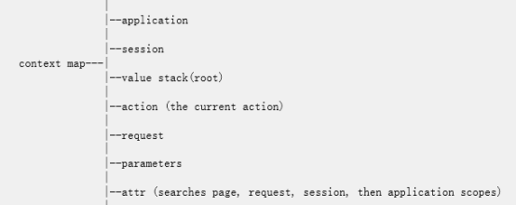

Key | Value | 说明
Value stack | List集合 | 以栈的方式来存储数据
Request | Map<String,Object>结构 | 以键值对的方式存储请求范围的数据
session | Map<String,Object>结构 | 以键值对的方式存储会话范围的数据
Application | Map<String,Object>结构 | 以键值对的方式存储应用范围的数据
Action | Object类型 | 当前访问的Action动作类对象
Parameters | Map<String,Object>结构 | 存储请求的参数
Attr | Map<String,Object>结构 | 根据key从page，request，session，application范围依次查找属性的值。
每一个请求访问时都会创建一个contextMap的对象，ValueStack和contextmap
的数据是关联的可以相互转化
我们的数据采用两个存储的结构来存储一个
valueStack（set（map））， contextMap（map）

1在context map中存取数据

1, 在请求(request)范围内存储数据

@Override
public String execute() throws Exception {
System.out.println(username);
//获得动作类的上下文ActionContext包含了contextmap和valuestack
ActionContext ac = ServletActionContext.getContext();
//在contextmap中存储数据，默认的相当于request,因为ActionContext的生命周期和request一样都是一次请求
ac.put("name", "renliang");
returnsuper.execute();
}
在contextmap中取数据要使用#

<s:property value="#name"/> 调试信息<s:debug></s:debug>

2,在会话(session)范围存储数据

@Override
public String execute() throws Exception {
System.out.println(username);
//获得动作类的上下文ActionContext包含了contextmap和valuestack
ActionContext ac = ServletActionContext.getContext();
//把数据存储在会话范围
ac.getSession().put("user", "任亮我是一个javaee的互联网A级讲师");
return super.execute();
会话范围取值时语法

<s:property value="#session.user"/> 调试信息<s:debug></s:debug>
3,在应用级别(application)的存储数据

@Override
public String execute() throws Exception {
System.out.println(username);
//获得动作类的上下文ActionContext包含了contextmap和valuestack
ActionContext ac = ServletActionContext.getContext();
//在应用范围内存数据
ac.getApplication().put("pv", 12345);
return super.execute();
}

应用范围取数据语法

<s:property value="#application.pv"/> <s:debug></s:debug>

1.在值栈中存取数据

会把请求传递的参数存储在值栈中，同时把Action对象也压入栈中，属性对象在上面Action在下面，对象的值既可以从栈顶取，也可以从Action的person属性中来取
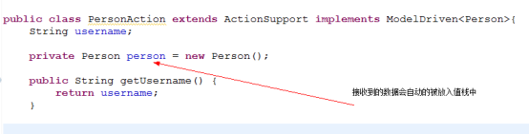
从值栈中取数据ognl表达式不需要#

<s:property value="username"/>
<s:property value="person.personId"/>
<s:property value="person.personName"/>
<s:property value="person.gender"/>
直接取值
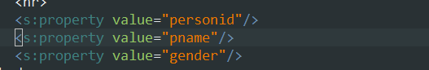

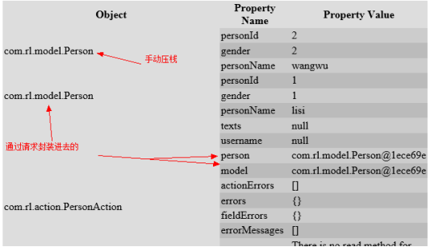
手动通过栈放入的数据也会放入栈顶，但是在Action对象中不会存储在相应属性数据

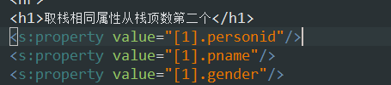

15.struts2的标签库

1. 分支判断
首先要引入struts2的标签库

<%@ taglib uri="/struts-tags" prefix="s"%>
If elseif else使用 test内部是ognl表达式取值

<s:if test="#age <16">
<s:property value="'小孩'"/>
</s:if>
<s:elseif test="#age >= 16 && #age < 18">
<s:property value="'未成年'"/>
</s:elseif>
<s:else>
<s:property value="'成年人'"/>
</s:else>

2. 循环
使用<s:iterator>标签
属性：
Value是从ActionContext中获取的集合key，不需要#
Var：是每次从集合中取值赋值的变量
使用的时候需要加#，#str
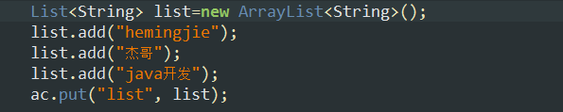
<h3>循环数组</h3>
<s:iterator value="arrStr" var="str">
<s:property value="#str"/>
</s:iterator>
<hr>
<h3>循环list</h3>
<s:iterator value="list" var="str">
<s:property value="#str"/>
</s:iterator>
<hr>
<h3>循环map</h3>
<s:iterator value="map" var="mapObj">
<s:property value="#mapObj.key"/>
<s:property value="#mapObj.value"/><br>
</s:iterator>

对于对象集合循环
Status属性可以给循环设置参数
变量：
Index：当前循环的索引号，从0开始
Count：当前循环的顺序号，从1开始
First：是否是第一行
last:是否是最后一行
odd：是否是奇数
even:是否是偶数
begin：从数字几开始
end：到数字几结束
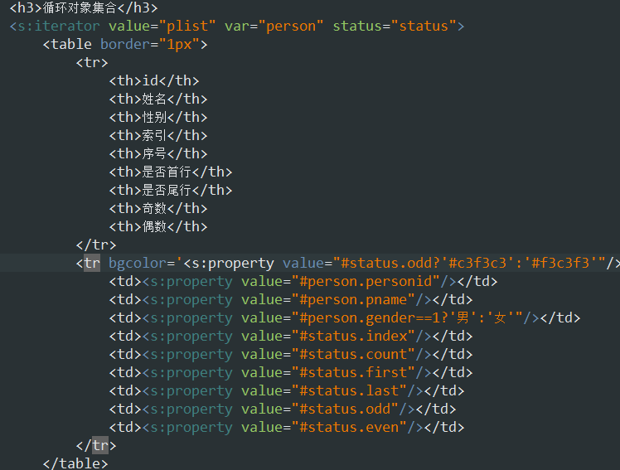
step：步长

3.输出标签
<S:property>
属性：
Value：用于通过ognl表达式来取值
Default：如果value值是空就给一个默认值
EscapeHtml：是否被浏览器解析，默认是true不解析，false 是解析

<s:property value="#name"/>
<s:property value="#name1" default="空值"/>
<s:property value="'<a href>任亮</a>'" escapeHtml="false"/>

4.日期输出标签
<s:date>
属性：
Name：取日期的ognl表 达 式的值
Format：要展示的日期的格式

<h3>日期输出标签</h3>
<s:date name="#ctime" format="yyyy-MM-dd HH:mm:ss"/>

5.页面动态包含
<s:action>
属性：
Name：要请求的Action
ExecuteResult：是否展示Action的执行结果，true是展示，false不展示

<h3>页面包含</h3>
<s:action name="hello1" executeResult="true"></s:action>
6.超链接标签
<s:a>
属性：
action：要链接的动作类的名称，标签会在Action的值 后面自 动的 加上后缀
<s:param>是<s:a>内部的元素，param主要是给a链接赋予参数的，可以自动的对中文编码

<h3>超链接</h3>
<s:a action="hello">我是a链接
<s:param name="username" value="'何明杰'"></s:param>
<s:param name="job" value="'teacher'"></s:param>
</s:a>

16.struts2对el表达式的支持
lEl表达式
${name}:调用pageContext.findAttribute(“name”),从页面，请求，会话，应用范围去查找key=name对应的值
